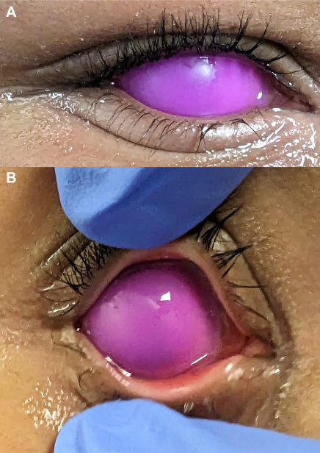

你是一个专业的眼科医生，我这边有一个特殊的病人，以下是他的症状描述：A 9-year-old girl presented with a circular popping fidget toy in her right eye. She reported getting the idea from social media. The fidgettoy was removed using jeweler’s forceps, with a second examiner holding her head still. Following the removal, fluorescein staining revealedmoderate diffuse punctate epithelial erosions, but no corneal abrasion. The patient’s family planned to communicate with the patient’steacher to ensure no other students attempted a similar act; (A) shows the toy in her eye; (B) depicts an examiner opening the eye, illustratingthe relative sizes of the toy and the eye.你是否能根据描述和图片分析确诊他的病情

从提供的症状描述和图片来看，这位9岁女孩的病情分析如下：

**眼部异物情况**

女孩将一个圆形的解压玩具（popping fidget toy）放入右眼，这属于眼内异物。从图片（A）中可以清晰看到该异物位于眼球表面，图片（B）则展示了在检查者撑开眼睑时，异物与眼睛的相对大小。这种将异物放入眼内的行为较为危险，可能会对眼部结构造成多种损伤。

**眼部损伤情况**

在使用珠宝镊子将异物取出后，荧光素染色显示存在中度弥漫性点状上皮糜烂（moderate diffuse punctate epithelial erosions），但没有角膜擦伤（corneal abrasion）。这表明异物在眼内停留期间，对角膜上皮造成了一定程度的损害，导致上皮细胞出现糜烂，但尚未达到角膜擦伤那种更深层次的损伤程度。角膜上皮糜烂可引起眼部疼痛、畏光、流泪、异物感等不适症状。

**病情诊断**

**综合以上信息，可诊断为右眼眼内异物（已取出），右眼中度弥漫性点状角膜上皮糜烂。**

**后续处理及注意事项**

虽然目前没有角膜擦伤，但仍需密切关注眼部恢复情况。通常会给予促进角膜上皮修复的药物，如重组人表皮生长因子滴眼液等，以加速角膜上皮的愈合；同时可使用抗生素滴眼液，如左氧氟沙星滴眼液，预防眼部感染。此外，鉴于该行为是受社交媒体影响，家长计划与老师沟通，避免其他学生模仿类似危险行为，这对于预防此类意外事件的再次发生具有重要意义。在恢复期间，要叮嘱患者避免揉眼等可能影响恢复的行为，定期复查以观察角膜上皮的修复情况。